工业数据采集开发
实践方向： C#串口调试助手实现数据采集

一、项目介绍
本项目基于windows10 x64位操作系统，在使用Visual Studio 2022和C#编程语言、.NET框架的开发环境下，并配合Modbus Slave、SQL Server2019以及串口助手、VSPD等工具实现串口调试。可以实现串口数据的接收发送，可以动态的监控本机器的COM口状态，且实现了地址位、端口选择、波特率、数据位、奇偶校验码、停止位、等COM门所需的重要参数选择。串口调试助手是串口调试相关工具,网络上有很多串口调试助手，界面不同功能各异，使用的开发语言和开发平台也不一样。有的使用 C 语言开发，有的使用 C++语言开发，还有的即使用C语言也使用 C++语言。我本次则使用C#语言。该串口调试助手串口调试助手版支持9600,115200,5600bps波特率，能设置校验、数据位和停顿位，能以ASCII码或十六进制接收或发送数据或字符。

二、需求分析
串口调试助手可用于工业数据采集分析，涉及到网络通讯中的ModbusTCP、ModbusRTU通信协议，其中采集接口是指通过编程方式获取特定网站或应用程序中的数据和信息的接口。采集接口可以帮助用户快速、准确地获取所需信息，以便进行分析、处理和应用。采集接口可以自动化完成繁琐的数据收集过程，节省了人工操作的时间和成本。它还可以提供实时数据更新，确保所获得的数据始终保持最新状态。但是采集接口的使用需要合法合规，必须遵守相关法律法规和网站的服务条款。否则，可能会引起法律问题和道德争议。因此本项目主要基于MODBUS，它是一种通信协议，用于在工业自动化系统（如PLC，传感器和控制器等）中进行数据交换。它是一种串行通信协议，可以使用不同的物理媒介，如RS-232，RS-485等。MODBUS协议允许主设备（如计算机或监视器）与从设备（如传感器或执行器）之间进行双向通信，并支持读取和写入数据，以及触发操作等功能。协议已经成为了工业自动化领域中的标准之一，并且广泛应用于不同的应用场景中。

- 概要设计
在实现C#串口助手时，可以使用多线程来进行协议解析、串口数据读取、数据显示等任务，提高程序的稳定性和效率。
1、串口参数
要连接上串口让并实现串口通信我们首先要搜索并选择需要进行通信的串口号，然后设置好波特率、数据位、停止位和检验位，由波特率、数据位、停止位和检验位相当于打开特定串口的简单的密码，设置好之后就能打开串口进行通信。
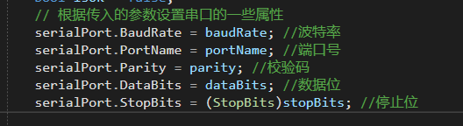
- 生成Modbus协议通讯中的读取命令
该函数可以根据输入的命令参数，快速生成符合Modbus协议的读取命令。
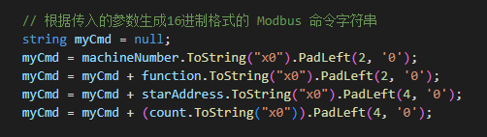
- 连接指定参数的串口
注册DataReceived事件,数据读取和处理
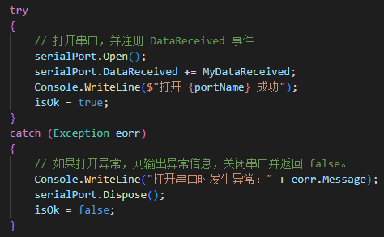
4、处理串口数据接收事件
该函数用于接收串口数据，并将接收到的字节数组转换为字符串进行输出。
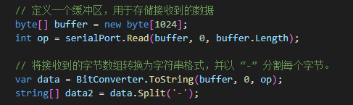

- 详细设计及实现
一、创建项目。

VS2022—新建项目，搜索控制台应用，选择C#（.NET Framework），名称：项目名称"shuju"，位置：保存项目的路径，解决方案：创建新的解决方案（添加到解决方案），解决方案名称：自动生成与项目名称相同，框架：.NET Framework 4.6.2，默认勾选为解决方案创建目录，点击创建。
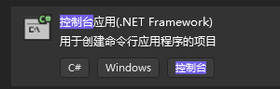
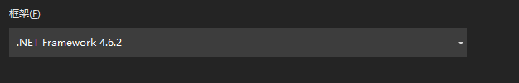
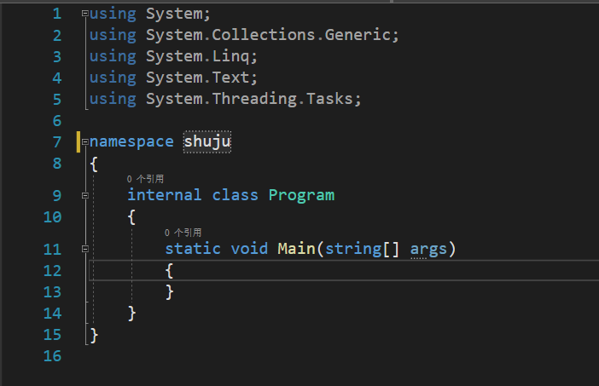二、编写代码。
首先还需创建一个CRC类，用于校验码的编程。
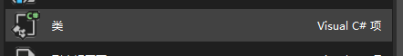
重要代码如下：
using System;
using System.Collections.Generic;
using System.Linq;
using System.Text;
using System.Threading.Tasks;

namespace Data
{
public static class MyCRC
{
public static byte[] CRC16(byte[] data)
{
int crc = 0xffff;
for (int i = 0; i < data.Length; i++)
{
crc = crc ^ data[i];
for (int j = 0; j < 8; j++)
{
int temp;
temp = crc & 1;
crc = crc >> 1;
crc = crc & 0x7fff;
if (temp == 1)
{
crc = crc ^ 0xa001;
}
crc = crc & 0xffff;
}
}
byte[] crc16 = new byte[2];
crc16[1] = (byte)((crc >> 8) & 0xff);
crc16[0] = (byte)(crc & 0xff);
return crc16;
}
public static byte[] CRC16(string data)
{
IEnumerable<string> datac = data.Contains(",") ?
data.Replace(" ", "").Replace("0x", "").Replace("0X", "").Trim().Split(',')
: data.Replace("0x", "").Replace("0X", "").Split(' ').ToList().Where(u => u != "");
List<byte> bytedata = new List<byte>();
foreach (String str in datac)
{
bytedata.Add(byte.Parse(str, System.Globalization.NumberStyles.AllowHexSpecifier));
}
byte[] crcbuf = bytedata.ToArray();
int crc = 0xffff;
for (int i = 0; i < crcbuf.Length; i++)
{
crc = crc ^ crcbuf[i];
for (int j = 0; j < 8; j++)
{
int temp;
temp = crc & 1;
crc = crc >> 1;
crc = crc & 0x7fff;
if (temp == 1)
{
crc = crc ^ 0xa001;
}
crc = crc & 0xffff;
}
}
byte[] crc16 = new byte[2];
crc16[1] = (byte)((crc >> 8) & 0xff);
crc16[0] = (byte)(crc & 0xff);
return crc16;
}
}
}

这段代码实现了 CRC16 校验功能。关于代码的详细解释如下：
1. 第 1~4 行代码是 C# 的命名空间和引用语句。
2. 第 6~28 行代码定义了一个静态类 MyCRC，包含了两个静态方法 CRC16，可以对输入的数据进行 CRC16 校验运算，并返回校验结果。
3. 第 8~27 行代码实现了 CRC16 校验运算，其中参数 data 是待校验的字节数组。具体的校验过程是：首先将 crc 的初始值赋为 0xffff，然后依次对数组 data 中每个字节执行以下操作：
a. 首先将 crc 和当前字节进行异或运算；
b. 然后，对 crc 进行 8 次循环移位和条件异或运算；
c. 最后将 crc 的值限制在 16 位无符号整数的范围内，并转换成 2 字节的字节数组 crc16 返回。
4. 第 30~46 行代码实现的是针对字符串类型数据的 CRC16 校验，它首先将输入的字符串按照逗号或空格分隔，然后将每个子串转换成字节，再调用第一个方法对字节数组执行 CRC16 校验，并返回校验结果。如果字符串中不包含逗号，则按照空格分隔。
总之，该代码提供了简单易用的 CRC16 校验功能，可以应用于各种数据通信协议中。

这段代码定义了一个名为 `Main` 的函数，是该串口通信程序的主函数。主函数的详细解释如下：

csharpCopy Codestatic void Main(string[] args)
{
while (true)
{
Console.WriteLine("串口未打开，请打开串口！\r\n");
// 检查用户输入的端口号并获取
string portName = CheckPortNames();
// 检查用户输入的波特率并获取
int baudRate = CheckBaudRate();
// 校验用户输入的校验方式并获取
var parity = CheckParity();
// 校验用户输入的数据位并获取
var dataBits = CheckDataBits();
// 校验用户输入的停止位并获取
var stopBits = CheckStopBits();
// 连接串口设备
bool isOpenSuccess = Connect(baudRate, portName, parity, dataBits, stopBits);

// 获取机器编号
byte machineNumber = GetmachineNumber();
// 获取功能码
byte function = Getfunction();
// 获取读取的起始地址
ushort starAddress = GetStarAddress();
// 获取读取的寄存器数量
ushort count = Getcount();

// 获取读取指令，并写入串口
byte[] ReadCommand= GetReadCommand(machineNumber, function, starAddress, count);
byte[] buffer = ReadCommand;
serialPort.Write(buffer, 0, buffer.Length);
if (isOpenSuccess)
{
break;
}
}
Console.ReadKey();
}
```
总之，该函数主要是通过多个辅助函数完成串口设备的连接、数据读取等操作，是整个程序的入口。
这段代码定义了一个名为 `GetReadCommand` 的函数，用于生成Modbus协议通讯中的读取命令。函数的详细解释如下：

csharpCopy Codepublic static byte[] GetReadCommand(byte machineNumber, byte function, ushort starAddress, ushort count)
{
// 如果传入的 function 不在 1-4 的范围内，返回 null
if (function <= 0 || function >= 5)
{
return null;
}
// 根据传入的参数生成16进制格式的 Modbus 命令字符串
string myCmd = null;
myCmd = machineNumber.ToString("x0").PadLeft(2, '0');
myCmd = myCmd + function.ToString("x0").PadLeft(2, '0');
myCmd = myCmd + starAddress.ToString("x0").PadLeft(4, '0');
myCmd = myCmd + (count.ToString("x0")).PadLeft(4, '0');
// 将上述字符串转换为字节数组，并存储到 List<byte> 类型的 list 中
List<byte> list = new List<byte>();
for (int i = 0; i < myCmd.Length / 2; i++)
{
string temp = myCmd.Substring(i * 2, 2);
var by = byte.Parse(temp, System.Globalization.NumberStyles.AllowHexSpecifier);
list.Add(by);
}
// 对 list 转换的字节数组进行 CRC16 校验运算，并将校验结果拼接到数组末尾
var myCmdTemp = list.ToArray();
var crc = MyCRC.CRC16(myCmdTemp);
list.AddRange(crc);
// 最后将 list 转换为字节数组并返回
return list.ToArray();
}
```
具体来说，函数的主体逻辑如下：
1. 首先判断传入的参数 `function` 是否在 1-4 的范围内，如果不是，则返回 null。
2. 根据传入的参数拼接生成一个16进制格式的 Modbus 命令字符串。
3. 将上述命令字符串转换成字节数组，并存储到 List<byte> 类型的 `list` 中。
4. 对 `list` 转换得到的字节数组进行 CRC16 校验运算，并将校验结果（2个字节）拼接到数组末尾。
5. 最后将 `list` 转换为字节数组并返回。
总之，该函数可以根据输入的命令参数，快速生成符合Modbus协议的读取命令。
这段代码定义了一个名为 `Connect` 的函数，用于连接指定参数的串口。函数的详细解释如下：

csharpCopy Codestatic bool Connect(int baudRate, string portName, Parity parity, int dataBits, int stopBits)
{
// 如果 serialPort 为空，则新建一个 SerialPort 对象
if (serialPort == null)
{
serialPort = new SerialPort();
}
bool isOk = false;
// 根据传入的参数设置串口的一些属性
serialPort.BaudRate = baudRate;
serialPort.PortName = portName;
serialPort.Parity = parity;
serialPort.DataBits = dataBits;
serialPort.StopBits = (StopBits)stopBits;
try
{
// 打开串口，并注册 DataReceived 事件
serialPort.Open();
serialPort.DataReceived += MyDataReceived;
Console.WriteLine($"打开 {portName} 成功");
isOk = true;
}
catch (Exception eorr)
{
// 如果打开异常，则输出异常信息，关闭串口并返回 false。
Console.WriteLine("打开串口时发生异常：" + eorr.Message);
serialPort.Dispose();
isOk = false;
}
return isOk;
}
```
总之，该函数可以根据传入的参数连接指定的串口，并注册 DataReceived 事件，方便之后的数据读取和处理。如果打开异常，则输出异常信息，关闭串口并返回 false。

这段代码定义了一个名为 `MyDataReceived` 的事件处理函数，用于处理串口数据接收事件。函数的详细解释如下：
csharpCopy Codeprivate static void MyDataReceived(object sender, SerialDataReceivedEventArgs e)
{
// 定义一个缓冲区，用于存储接收到的数据
byte[] buffer = new byte[1024];
int op = serialPort.Read(buffer, 0, buffer.Length);
// 将接收到的字节数组转换为字符串格式，并以 “-” 分割每个字节。
var data = BitConverter.ToString(buffer, 0, op);
string[] data2 = data.Split('-');
// 输出接收到的数据
Console.WriteLine("接收到的数据是：");
for (int i = 0; i < data2.Length; i++)
{
Console.WriteLine(data2[i]);
}
}

总之，该函数用于接收串口数据，并将接收到的字节数组转换为字符串进行输出。

完整代码展示：
using System;
using System.Collections.Generic;
using System.IO.Ports;
using System.Linq;
using System.Text;
using System.Threading.Tasks;
using Data;

namespace shuju
{
class Program
{
public static SerialPort serialPort;
static void Main(string[] args)
{
while (true)
{
Console.WriteLine("串口未打开，请打开串口！\r\n");
string portName = CheckPortNames();
int baudRate = CheckBaudRate();

var parity = CheckParity();

var dataBits = CheckDataBits();

var stopBits = CheckStopBits();

bool isOpenSuccees = Connect(baudRate, portName, parity, dataBits, stopBits);

byte machineNumber = GetmachineNumber();

byte function = Getfunction();

ushort starAddress = GetStarAddress();

ushort count = Getcount();

byte[] ReadCommand = GetReadCommand(machineNumber, function, starAddress, count);

byte[] buffer = ReadCommand;

serialPort.Write(buffer, 0, buffer.Length);

if (isOpenSuccees)
{
break;
}
}
Console.ReadKey();
}

public static byte[] GetReadCommand(byte machineNumber, byte function, ushort starAddress, ushort count)
{
if (function <= 0 || function >= 5)
{
return null;
}

string myCmd = null;
myCmd = machineNumber.ToString("x0").PadLeft(2, '0');
myCmd = myCmd + function.ToString("x0").PadLeft(2, '0');
myCmd = myCmd + starAddress.ToString("x0").PadLeft(4, '0');
myCmd = myCmd + (count.ToString("x0")).PadLeft(4, '0');

// 将上述字符串转换为字节数组，并存储到 List<byte> 类型的 list 中
List<byte> list = new List<byte>();
for (int i = 0; i < myCmd.Length / 2; i++)
{
string temp = myCmd.Substring(i * 2, 2);

var by = byte.Parse(temp, System.Globalization.NumberStyles.AllowHexSpecifier);
list.Add(by);
}

// 对 list 转换的字节数组进行 CRC16 校验运算，并将校验结果拼接到数组末尾
var myCmdTemp = list.ToArray();
var crc = MyCRC.CRC16(myCmdTemp);

list.AddRange(crc);
return list.ToArray();
}

static byte GetmachineNumber()
{
Console.WriteLine("请输入地址码：");
var data = Console.ReadLine();
byte number = byte.Parse(data);
return number;
}

static byte Getfunction()
{
Console.WriteLine("请输入Function：");
var data = Console.ReadLine();
byte number = byte.Parse(data);
return number;
}

static ushort GetStarAddress()
{
Console.WriteLine("请输入起始点：");
var data = Console.ReadLine();
ushort number = ushort.Parse(data);
return number;
}

static ushort Getcount()
{
Console.WriteLine("请输入读取数：");
var data = Console.ReadLine();
ushort number = ushort.Parse(data);
return number;
}

static string CheckPortNames()
{
string[] serialProtArray = SerialPort.GetPortNames();
string portName = null;
while (true)
{
Console.WriteLine("可用的串口号为：");
for (int i = 0; i < serialProtArray.Length; i++)
{
Console.WriteLine(serialProtArray[i] + " 请输入指令" + i);
}
var command = Console.ReadLine();
bool isOk = int.TryParse(command, out int cmd);
if (isOk && cmd < serialProtArray.Length && cmd >= 0)
{
portName = serialProtArray[cmd];
break;
}
Console.WriteLine("输入的指令不正确\r\n请重新输入！");
}
return portName;
}

static int CheckBaudRate()
{
int result = 9600;

while (true)
{
Console.WriteLine("请输入波特率：(只能是正整数)");
var data = Console.ReadLine();
try
{
int baudRate = int.Parse(data);
switch (baudRate)
{
case 9600:
break;
case 115200:
result = 115200;
break;
case 5600:
result = 5600;
break;
default:
Console.WriteLine("数值只能填写：9600.115200.5600");
Console.WriteLine("请重新输入：");
continue;
}
break;
}
catch (Exception eorr)
{
Console.WriteLine("发生异常：" + eorr.Message);
Console.WriteLine("请重新输入：");
}
}
return result;
}

/// <summary>
/// 检验用户输入的校验方式是否正确
/// </summary>
/// <returns></returns>
static Parity CheckParity()
{

while (true)
{
Console.WriteLine("请选择检验方式：\r\n 0：无校验None \r\n 1：奇校验Odd \r\n 2：偶校验Even \r\n ");
var data = Console.ReadLine();
bool isOk = int.TryParse(data, out int cmd);
if (isOk)
{
switch (cmd)
{
case 0:
return Parity.None;
case 1:
return Parity.Odd;
case 2:
return Parity.Even;
}
}
else
{
Console.WriteLine("输入格式错误！");
Console.WriteLine();
}

}

}

/// <summary>
/// 检验用户输入的数据位是否正确
/// </summary>
/// <returns></returns>
static int CheckDataBits()
{

while (true)
{
Console.WriteLine("请选择数据位：\r\n 0：8位 \r\n 1：7位 \r\n ");
var data = Console.ReadLine();
bool isOk = int.TryParse(data, out int cmd);
if (isOk)
{
if (cmd == 0)
{
return 8;
}
else
{
return 7;
}

}
else
{
Console.WriteLine("输入格式错误！");
Console.WriteLine();
}

}

}

/// <summary>
/// 检验用户输入的数据位是否正确
/// </summary>
/// <returns></returns>
static int CheckStopBits()
{

while (true)
{
Console.WriteLine("请选择停止位：\r\n 0：1位 \r\n 1：2位 \r\n ");
var data = Console.ReadLine();
bool isOk = int.TryParse(data, out int cmd);
if (isOk)
{
if (cmd == 0)
{
return (int)StopBits.One;
}
else
{
return (int)StopBits.Two;
}

}
else
{
Console.WriteLine("输入格式错误！");
Console.WriteLine();
}

}

}

static bool Connect(int baudRate, string portName, Parity parity, int dataBits, int stopBits)
{
if (serialPort == null)
{
serialPort = new SerialPort();
}
bool isOk = false;
// 根据传入的参数设置串口的一些属性
serialPort.BaudRate = baudRate; //波特率
serialPort.PortName = portName; //端口号
serialPort.Parity = parity; //校验码
serialPort.DataBits = dataBits; //数据位
serialPort.StopBits = (StopBits)stopBits; //停止位

try
{
serialPort.Open();
serialPort.DataReceived += MyDataReceived;
Console.WriteLine($"打开{portName}成功");
isOk = true;
}
catch (Exception eorr)
{
Console.WriteLine("打开串口时发生异常：" + eorr.Message);
serialPort.Dispose();
isOk = false;
}
return isOk;
}

private static void MyDataReceived(object sender, SerialDataReceivedEventArgs e)
{
byte[] buffer = new byte[1024];
int op = serialPort.Read(buffer, 0, buffer.Length);
var data = BitConverter.ToString(buffer, 0, op);
string[] data2 = data.Split('-');
Console.WriteLine("接收到的数据是：");
for (int i = 0; i < data2.Length; i++)
{
Console.Write(data2[i]+' ');
}
}
}
}

- 结果验证与调试
①首先打开VSPD以及modbusslave进行串口参数设置。
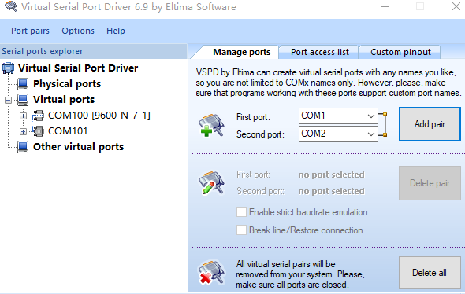

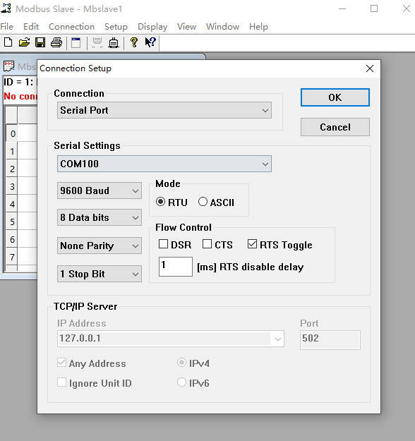

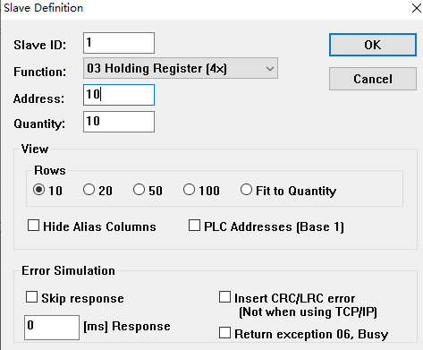
②设置好后输入随机数进行数据采集，启动程序，完成。
